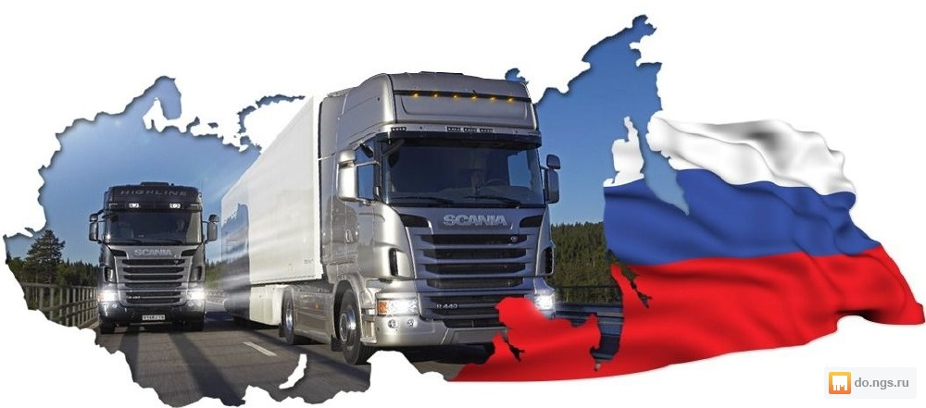
Карточка предприятия

Полное  Наименование | Общество с ограниченной ответственностью Транспортная компания «ОРДА»
Сокращенное  наименование | ООО ТК «ОРДА»
Юридический адрес | 662311 ШАРЫПОВО, УЛ. ИНДУСТРИАЛЬНАЯ 3/13
Почтовый адрес | 662311 ШАРЫПОВО, УЛ. ИНДУСТРИАЛЬНАЯ 3/13
Телефон/факс | 89233350255
ИНН/КПП | 2459020189/245901001
ОГРН | 1162468090619
Расчётный счет | 40702810414610000050
Корреспондентский счет | 30101810700000000744
БИК банка | 048142744
Банк | Филиал «АТБ»(ПАО) в г.Улан-Удэ
Классификаторы в статистическом регистре
ОКПО 03527920
ОКТМО 04740000
ОКОГУ 4210014
ОКФС 16
ОКОПФ 12300

ОКВЭД 49.41 Деятельность автомобильного грузового
транспорта
49.42 Предоставление услуг по перевозкам
09.10.9 Предоставление прочих услуг в области добычи
нефти и природного газа
Генеральный директор | Салимгареев Ринат Рафаилович  Тел. 89233350255
Финансовый директор | Сафин Руслан Радикович  Тел. 89233244004
Гл. бухгалтер | Ларина Райля Фаритовна  Тел. 9233223031
E-mail: отдел продаж | oootkorda@mail.ru
E-mail для бухгалтерских документов* | calimgareev@mail.ru
E-mail для коммерческих предложений | safinrus@list.ru
* Для обеспечения своевременной оплаты, просим Вас бухгалтерские документы (Счета на оплату, Счет-фактуры, УПД, Акты сверок) отправлять на электронный адрес: calimgareev@mail.ru.

